2017年全国统一高考数学试卷（理科）（新课标Ⅲ）
一、选择题：本题共12小题，每小题5分，共60分。在每小题给出的四个选项中，只有一项是符合题目要求的。
1．（5分）已知集合A={（x，y）|x²+y²=1}，B={（x，y）|y=x}，则A∩B中元素的个数为（ ）
A．3 B．2 C．1 D．0
2．（5分）设复数z满足（1+i）z=2i，则|z|=（ ）
A． B． C． D．2
3．（5分）某城市为了解游客人数的变化规律，提高旅游服务质量，收集并整理了2014年1月至2016年12月期间月接待游客量（单位：万人）的数据，绘制了下面的折线图．
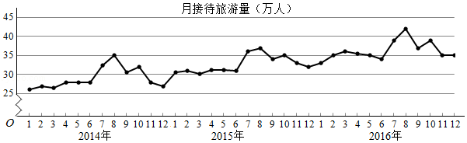
根据该折线图，下列结论错误的是（ ）
A．月接待游客量逐月增加
B．年接待游客量逐年增加
C．各年的月接待游客量高峰期大致在7，8月
D．各年1月至6月的月接待游客量相对于7月至12月，波动性更小，变化比较平稳
4．（5分）（x+y）（2x﹣y）⁵的展开式中的x³y³系数为 （ ）
A．﹣80 B．﹣40 C．40 D．80
5．（5分）已知双曲线C：﹣=1 （a＞0，b＞0）的一条渐近线方程为y=x，且与椭圆+=1有公共焦点，则C的方程为（ ）
A．﹣=1 B．﹣=1 C．﹣=1 D．﹣=1
6．（5分）设函数f（x）=cos（x+），则下列结论错误的是（ ）
A．f（x）的一个周期为﹣2π
B．y=f（x）的图象关于直线x=对称
C．f（x+π）的一个零点为x=
D．f（x）在（，π）单调递减
7．（5分）执行如图的程序框图，为使输出S的值小于91，则输入的正整数N的最小值为（ ）
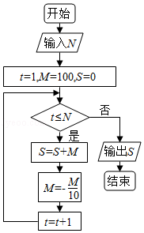
A．5 B．4 C．3 D．2
8．（5分）已知圆柱的高为1，它的两个底面的圆周在直径为2的同一个球的球面上，则该圆柱的体积为（ ）
A．π B． C． D．
9．（5分）等差数列{a_{n}}的首项为1，公差不为0．若a₂，a₃，a₆成等比数列，则{a_{n}}前6项的和为（ ）
A．﹣24 B．﹣3 C．3 D．8
10．（5分）已知椭圆C：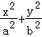=1（a＞b＞0）的左、右顶点分别为A₁，A₂，且以线段A₁A₂为直径的圆与直线bx﹣ay+2ab=0相切，则C的离心率为（ ）
A． B． C． D．
11．（5分）已知函数f（x）=x²﹣2x+a（e^{x﹣1}+e^{﹣x+1}）有唯一零点，则a=（ ）
A．﹣ B． C． D．1
12．（5分）在矩形ABCD中，AB=1，AD=2，动点P在以点C为圆心且与BD相切的圆上．若=λ+μ，则λ+μ的最大值为（ ）
A．3 B．2 C． D．2

二、填空题:本题共4小题，每小题5分，共20分。
13．（5分）若x，y满足约束条件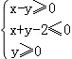，则z=3x﹣4y的最小值为 ．
14．（5分）设等比数列{a_{n}}满足a₁+a₂=﹣1，a₁﹣a₃=﹣3，则a₄= ．
15．（5分）设函数f（x）=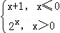，则满足f（x）+f（x﹣）＞1的x的取值范围是 ．
16．（5分）a，b为空间中两条互相垂直的直线，等腰直角三角形ABC的直角边AC所在直线与a，b都垂直，斜边AB以直线AC为旋转轴旋转，有下列结论：
①当直线AB与a成60°角时，AB与b成30°角；
②当直线AB与a成60°角时，AB与b成60°角；
③直线AB与a所成角的最小值为45°；
④直线AB与a所成角的最小值为60°；
其中正确的是 ．（填写所有正确结论的编号）

三、解答题：共70分。解答应写出文字说明、证明过程或演算步骤。第17~21题为必考题，每个试题考生都必须作答。第22、23题为选考题，考生根据要求作答。（一）必考题：60分。
17．（12分）△ABC的内角A，B，C的对边分别为a，b，c，已知sinA+cosA=0，a=2，b=2．
（1）求c；
（2）设D为BC边上一点，且AD⊥AC，求△ABD的面积．

18．（12分）某超市计划按月订购一种酸奶，每天进货量相同，进货成本每瓶4元，售价每瓶6元，未售出的酸奶降价处理，以每瓶2元的价格当天全部处理完．根据往年销售经验，每天需求量与当天最高气温（单位：℃）有关．如果最高气温不低于25，需求量为500瓶；如果最高气温位于区间[20，25），需求量为300瓶；如果最高气温低于20，需求量为200瓶．为了确定六月份的订购计划，统计了前三年六月份各天的最高气温数据，得下面的频数分布表：
最高气温 | [10，15） | [15，20） | [20，25） | [25，30） | [30，35） | [35，40）
天数 | 2 | 16 | 36 | 25 | 7 | 4
以最高气温位于各区间的频率代替最高气温位于该区间的概率．
（1）求六月份这种酸奶一天的需求量X（单位：瓶）的分布列；
（2）设六月份一天销售这种酸奶的利润为Y（单位：元），当六月份这种酸奶一天的进货量n（单位：瓶）为多少时，Y的数学期望达到最大值？

19．（12分）如图，四面体ABCD中，△ABC是正三角形，△ACD是直角三角形，∠ABD=∠CBD，AB=BD．
（1）证明：平面ACD⊥平面ABC；
（2）过AC的平面交BD于点E，若平面AEC把四面体ABCD分成体积相等的两部分，求二面角D﹣AE﹣C的余弦值．
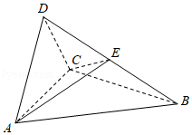

20．（12分）已知抛物线C：y²=2x，过点（2，0）的直线l交C于A，B两点，圆M是以线段AB为直径的圆．
（1）证明：坐标原点O在圆M上；
（2）设圆M过点P（4，﹣2），求直线l与圆M的方程．

21．（12分）已知函数f（x）=x﹣1﹣alnx．
（1）若f（x）≥0，求a的值；
（2）设m为整数，且对于任意正整数n，（1+）（1+）…（1+）＜m，求m的最小值．

（二）选考题：共10分。请考生在第22、23题中任选一题作答，如果多做，则按所做的第一题计分。[选修4-4：坐标系与参数方程]
22．（10分）在直角坐标系xOy中，直线l₁的参数方程为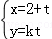，（t为参数），直线l₂的参数方程为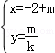，（m为参数）．设l₁与l₂的交点为P，当k变化时，P的轨迹为曲线C．
（1）写出C的普通方程；
（2）以坐标原点为极点，x轴正半轴为极轴建立极坐标系，设l₃：ρ（cosθ+sinθ）﹣=0，M为l₃与C的交点，求M的极径．

[选修4-5：不等式选讲]
23．已知函数f（x）=|x+1|﹣|x﹣2|．
（1）求不等式f（x）≥1的解集；
（2）若不等式f（x）≥x²﹣x+m的解集非空，求m的取值范围．

